**AUB**

**ĐỀ AUB NHÓM TRƯỚC**

Cũng khá sát Rubric

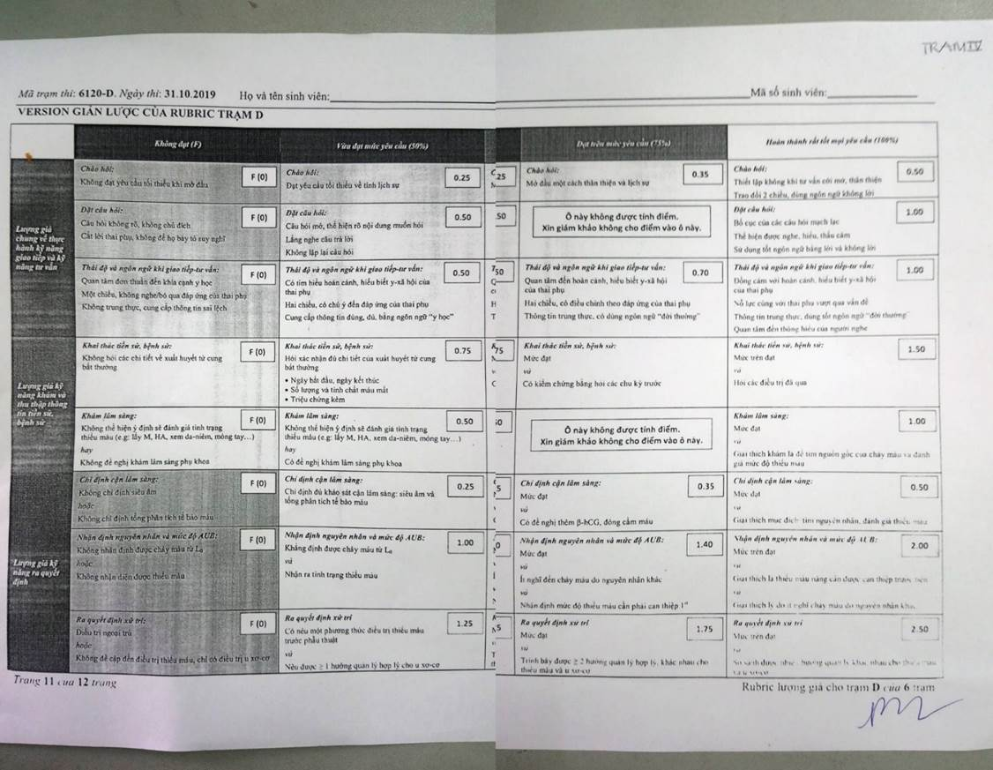

BN ? tuổi, PARA?, đến khám vì cường kinh/rong kinh

Cho cái bảng điểm PBAC ≥100 (tới mấy trăm lận, nhìn là biết ngay) " Xuất huyết nặng khi hành kinh

Hỏi ra có thêm chóng mặt, đau đầu, mệt mỏi ảnh hưởng công việc (nhưng hình như chỉ khi hành kinh) " Lúc khám thì hiện tại ko xuất huyết (hình như ko cho sinh hiệu với da niêm) " CTM thì có thiếu máu HGB 6g/dl " THIẾU MÁU NẶNG MẠN???

Xin người ta cho Công thức máu, Rối loạn đông máu, SA

SA chỉ cho thấy một khối nghi u xơ dưới niêm

Còn 1 tờ SA SIS nữa " NHỚ XIN để đỡ mất điểm

SIS thì trả lời rõ luôn là U xơ SM1

Thầy L nói ca này nếu cho nhập viện truyền máu thì chỉ đạt???

Phù hợp hơn là cho nhập viện cần thì truyền sắt, ko thì cho về nhà uống sắt bổ sung, cầm máu với Progestin/COC trong 3 tháng rồi quay lại cắt đốt cái u sau

|  |  |  |  |
| --- | --- | --- | --- |
| **STT** | **Mục** | **Diễn** | **Note** |
| **1** | **Chào hỏi** | Chào chị, tôi là BS Y6  Chị là Nguyễn Thị A, 1990 pk ạ? (Nếu chưa có thì hỏi). Chị làm nghề gì? |  |
| **2** | **Hỏi vđ chủ** | **1/ Hôm nay chị đến khám vì vấn đề gì?**  --> Tui ra máu ÂD nhiều lắm BS  **2/ Hỏi các TC**  **Hỏi về đợt ra máu này & triệu chứng kèm**  + Bắt đầu từ khi nào  + Ra bn ngày? H còn không chị  + Màu sắc  + Có đau bụng không chị?  + Lượng: Đây là bảng đánh giá mức độ chảy máu,  nhớ lại số băng & mđ thấm rồi điền vào đây nhé.  > 150-200 --> nhiều  **Hỏi triệu chứng thiếu máu**   * Chị thấy da mình có xanh xao ko? * Có hoa mắt, chóng mặt, kém tập trung không, xỉu lần nào không? * Mấy lần ra máu như vậy có ảnh hưởng sinh hoạt, công việc của chị không?   **Hỏi tiêu, tiểu ntn?**    **Hỏi CK bình thường**  **--> Vậy lần này có trùng với CK trước ko chị?**  + Chị nhớ lần cuối chị hành kinh bt là lúc nào? Lần trước đó nữa?  + CK bình thường: đều ko? Bn ngày, mỗi lần hành kinh mấy ngày? Bao nhiêu BVS? Có đau bụng không?    **Trước đây chị có bị giống ntn chưa?**  _Nếu có: Chị khám & điều trị bao h chưa? Cho em xin giấy tờ.  _Nếu ko đưa sinh thiết: hỏi có không? |  |
| **3** | **Tiền căn** | **1/ Nội ngoại khoa**   * + Trước h chị có THA, DTD, RL lipid, BL gan thận ko?   + **Có BL về máu không? Có hay chảy máu không?**   + **Hiện có xài thuốc gì không?**   + Trước h có PT, chấn thương gì ko?     **2/ Phụ khoa**   * + Kinh đầu: bn tuổi?   + BL phụ khoa: Trước h chị có khám phụ khoa chưa? BS có nói chị bị bệnh gì không?   + Thuốc tránh thai: Hiện chị có dùng BP tránh thai nào không? (thuốc, vòng, cấy que)   + Gia đình: Lập gđ bn tuổi     **3/ Sản khoa**  + Hỏi PARA   * + Chị sanh bn lần rồi?   + Thường hay mổ? Đủ tháng hết ko chị?   + Có lần nào sẩy thai hay phá thai ko? Có lần nào TNTC ko?   + Hiện 3 bé khỏe hết chứ chị hén? Bé út bn tuổi?   **+ Anh chị có mong muốn thêm con không** |  |
| **4** | **Khám** | + Bây h tui sẽ khám cho chị để đánh giá mđ thiếu máu & nguyên nhân  --> M, HA, da lông tóc móng, niêm mạc. Đánh giá các cơ quan khác để tìm nguồn gốc chảy máu, các BL toàn thân.  Sau đó tui sẽ khám phụ khoa để tìm nguyên nhân. Mong chị hợp tác.  --> Có KQ |  |
| **5** | **Đề nghị CLS** | **Tui sẽ đề nghị**  + CTM: coi mức độ thiếu máu  --> Nếu HC nhỏ nhược sắc -> Đề nghị Ferrritin, Fe huyết thanh, Transferin.  + Siêu âm ngã âm đạo: tìm nguyên nhân  + b-HCG: để xem có thai hay không  + XN đm toàn bộ: coi có RL đm ko?  + Nạo sinh thiết NMTC TC từng phần    **1/ Siêu âm**  + Nếu ra KQ dưới niêm --> đề nghị Siêu âm bơm nước buồng TC để đánh giá kỹ hơn. |  |
| **6** | **Chẩn đoán** | + Qua thăm khám & KQ CLS, tui nghĩ chị có 1 **UXTC dưới niêm loại S1 g**ây ra tình trạng ra huyết AD của chị, khiến chị thiếu máu mức độ nặng.  **XN máu thì ko gợi ý RL ĐM, siêu âm không nghĩ có polyp hay bệnh tuyến - cơ TC**, hiện chị không dùng thuốc. Tuy nhiên với độ tuổi này (>35), để an tâm hơn chúng ta cần làm **thêm sinh thiết NMTC** để đánh giá các bệnh lý tăng sinh/ác tính mặc dù tỷ lệ này không cao. |  |
| **7** | **Điều trị** | Tui cho chị NV vì:  + Thiếu máu nặng --> cần truyền máu  + Cũng vị tình trạng thiếu máu này, chị cần NM để làm thủ thuật sinh thiết NMTC.  + Về điều trị TM thiếu sắt: Bổ sung sắt cho chị  + Về điều trị UXTC |  |

PBAC: Pictorial bleeding assessment chart (PBAC): bình thường 150-200 điểm

**Vấn đề chủ của AUB-A**

|  |  |
| --- | --- |
| **Vấn đề chủ** | **Điều trị** |
| Thống kinh | NSAIDS --> COCs --> Dienogest, LNG |
| Thống kinh + AUB | + COCs  + LNG |
| Thống kinh + Hiếm muộn | GnRH-a + kế hoạch IVF  Diễn: Điều trị đau bụng sẽ làm trì hoãn điều trị hiếm muộn. Nên chị cần dùng 1 liệu pháp GnRH 3-6 tháng trước khi IVF, để tăng tỷ lệ thành công. |
| TK+AUB+Hiếm muộn | GnRH-a + kế hoạch IVF |
| AUB + Hiếm muộn | GnRH-a + kế hoạch IVF |